Aktivitetsplan for 1 trinn. Januar / Februar.

 | Mandag | Tirsdag | Onsdag | Torsdag | Fredag
07.30-08.20 | Morgen SFO | Morgen SFO | Morgen SFO | Morgen SFO | Morgen SFO
13.15-14.00  Meny ligger på hjemmesiden til skolen. | Vi spiser på basen  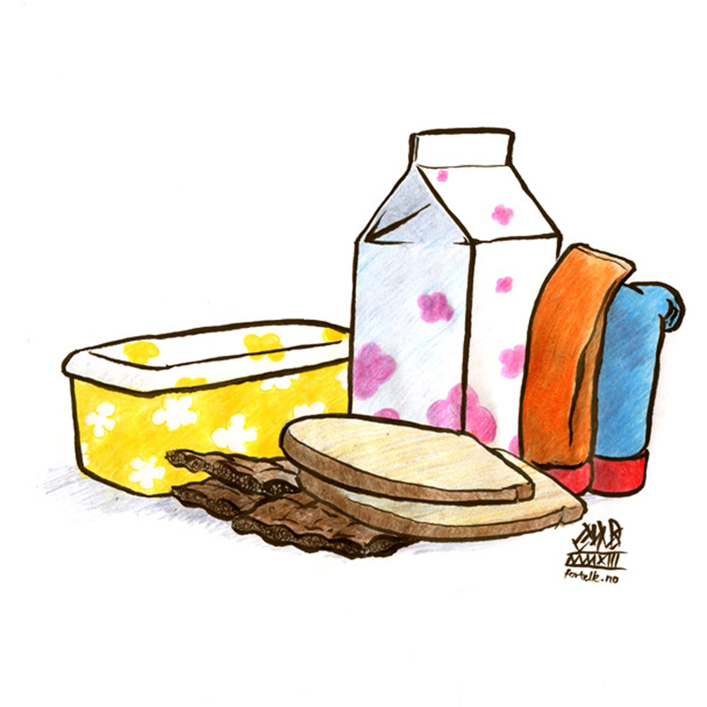 | Vi spiser på basen | Vi spiser på basen | Vi spiser på basen | Starter 12.25  Vi spiser på basen, ved bra vær spiser vi på turplass
14.00-15.30  Tema:  Selvkontroll   | 1. trinn:  Lekeparken.  Fysisk aktivitet, ballspill, hoppe tau, frilek,   | 1. trinn:  Lekeparken.  Fysisk aktivitet, ballspill, hoppe tau, frilek,  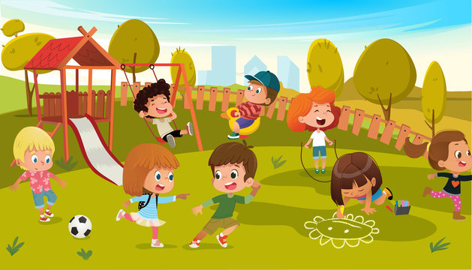 | 1. trinn:  Innedag.  Frie aktiviteter som: Formingsaktiviteter, spill, Lego, dans og musikklek.   | 1. trinn:  Lekeparken  Fysisk aktivitet, Basket, ballspill, hoppe tau, frilek,   | 1.trinn  Turdag  Se turplan  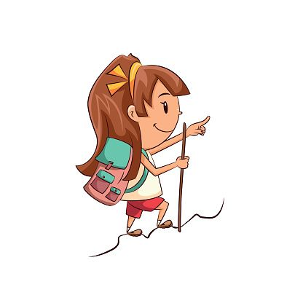
15.30-16.30 | Aktiviteter Ute/Inne. | Aktiviteter Ute/Inne. | Aktiviteter Ute/Inne. | Aktiviteter Ute/Inne. | Aktiviteter Ute/Inne.
Kan bli forandringer på planene. Elevene vil bli informert om dette på forhånd.

